Edital Nº 12/2020 - Edital de Projetos de Ensino de Graduação, Coordenação de Áreas e NIATES

ANEXO I
TERMO DE CONCESSÃO DE AUXÍLIO FINANCEIRO A PESQUISADOR
TIPO DE AUXÍLIO |  | INICIAL ( ) ADITIVO ( ) | EDITAL: Edital de Projetos de Ensino 2020 de Graduação Presencial e Coordenação de Áreas nº xx/2020
NOME DO PROJETO:
DEPARTAMENTO:
OBJETIVO DO PROJETO:

JUSTIFICATIVA PARA IMPLEMENTAÇÃO DO PROJETO:

1 - SOLICITANTE – Dados Cadastrais
CPF |  |  | NOME COMPLETO (sem abreviaturas)
DATA DE NASCIMENTO |  | SEXO  ( ) M ( ) F |  | IDENTIDADE (RG) |  |  |  |  |  |  |  | ÓRGÃO EMISSOR |  |  |  | UF |  | Data de Emissão
NACIONALIDADE  ( ) Brasileiro ( ) Estrangeiro |  | PAÍS (se estrangeiro) |  |  |  |  |  |  |  | N º DO PASSAPORTE (se estrangeiro) |  |  |  |  |  |  |  | VALIDADE
TIPO DE VISTO (se estrangeiro)  ( ) Provisório ( ) Profissional |  |  |  |  |  |  |  | VALIDADE (se provisório) |  |  |  |  |  | ENDEREÇO PARA CORRESPONDÊNCIA  ( ) Residencial ou ( ) Profissional
ENDEREÇO RESIDENCIAL ( logradouro ) |  |  |  |  |  |  |  |  |  |  |  |  |  |  |  |  | BAIRRO
CEP | CIDADE |  |  |  | UF |  | DDD |  | FONE |  |  |  | FAX |  |  |  | E-MAIL
CARGO EFETIVO: |  |  |  |  |  |  |  |  |  |  | CARGO COMISSIONADO:
TIPO DE VÍNCULO: |  |  |  |  |  |  |  |  |  |  | REGIME DE TRABALHO:
DADOS BANCÁRIOS DA CONTA
BANCO |  | N.º DA AGÊNCIA |  |  |  | NOME DA AGÊNCIA |  |  |  |  |  |  |  |  | N.º DA CONTA

2 - FORMAÇÃO ACADÊMICA/ TITULAÇÃO
TÍTULO DE MAIS ALTO NÍVEL  ( ) Graduação |  | OBTIDO  ( ) Especialização |  | ( ) Mestrado | ( ) Doutorado
ÁREA DO TÍTULO: | PAÍS |  | ANO INÍCIO |  |  | ANO CONCLUSÃO
INSTITUIÇÃO |  |  |  |  |  | SIGLA

3 - ATUAÇÃO PROFISSIONAL / LOCAL DE TRABALHO
INSTITUIÇÃO:  UNIVERSIDADE FEDERAL DE PERNAMBUCO | SIGLA  UFPE | CNPJ ou UG/GESTÃO  24.134.488/0001-08
UNIDADE ( Departamento, Núcleo, Laboratório etc.)

ANEXO I (Continuação)

4 - PLANO DE TRABALHO / DE ESTUDO / PROJETO DE COOPERAÇÃO / PROFESSOR VISITANTE
TIPO DE DESPESA | VALOR SOLICITADO | VALOR APROVADO  (Para preenchimento da unidade Concedente)
DESPESAS DE CUSTEIO
Material de Consumo
Outros Serviços Pessoa Física
Outros Serviços Pessoa Jurídica
Passagens
Diárias/Auxílio Estadia/Auxílio Financeiro
DESPESAS DE CAPITAL
Equipamentos e Material Permanente
TOTAL GERAL

5 - CRONOGRAMA DE DESEMBOLSO: Em 01 (uma ) parcela

6 - CONCORDÂNCIA DA DIRETORIA DO CENTRO VINCULADO
Diretor do Centro | Local e Data: | ASSINATURA/CARIMBO

7 - TERMO DE CONTRATO/COMPROMISSO DO SOLICITANTE
Assumo integral responsabilidade pela veracidade das informações por mim prestadas e declaro, para todos os fins de direito, conhecer as normas gerais fixadas pela UFPE pertinentes à concessão de apoio financeiro, sujeitando-me, inclusive, às demais legislações pertinentes.
LOCAL | DATA  ____/____/____ | ASSINATURA

Os campos a seguir serão preenchidos pela unidade concedente.
8 - CONCESSÃO DO BENEFÍCIO
 |  | PI | NAT. DESPESA |  | Fonte Recursos |  | N.º NE | VALOR
CLASSIFICAÇÃO |  |  | 3390.20
ORÇAMENTÁRIA |  |  | 4490.20
 |  | T O T A L
Período para utilização do Auxílio / Vigência: |  |  |  | De ____ /_____/_______ a ____/_____/_______
O Beneficiário poderá utilizar os recursos acima indicado, de acordo com o estabelecido no Plano de Trabalho/Metas Acadêmicas, admitindo-se remanejamento dentro do grupo de custeio, desde que atenda aos objetivos do presente Projeto. O remanejamento de recursos de custeio para capital ou vice versa, deverá ter aprovação EXPRESSA da UFPE.
ÁREA TÉCNICA |  |  |  |  | ORDENADOR DE DESPESA
Solicitamos a aprovação para concessão do Auxílio Financeiro ao Beneficiário a ser concedido nos valores descritos acima. |  |  |  |  | Autorizo a Concessão.
Em  ____/____/____ | Assinatura / Carimbo |  |  |  | Em  ____/____/____ | Assinatura / Carimbo

ANEXO I- Continuação

TERMO DE CONCESSÃO DE AUXÍLIO FINANCEIRO A PESQUISADOR
Condições Gerais
1 - Ao aceitar a concessão que ora lhe é feita, compromete-se o BENEFICIÁRIO a dedicar-se às atividades pertinentes ao auxílio financeiro concedido;
2 - Compromete-se, ainda, o BENEFICIÁRIO a:
a) Informar o seu número de conta bancaria à concedente
b) apresentar, nos prazos que lhe forem assinalados, informações ou documentos referentes tanto ao desenvolvimento como à conclusão do programa ou plano aprovado;
c) não introduzir alterações ou quaisquer modificações nas especificações inicialmente proposta, sem a prévia anuência da CONCEDENTE;
d) utilizar os recursos financeiros nos termos do programa inserido e do Auxílio Financeiro a Pesquisador, para desenvolvimento do projeto de pesquisa ou plano de trabalho aprovado e dentro do período previsto de sua vigência;
e) permitir e facilitar á CONCEDENTE e aos órgãos de Controle Interno e Externo o acesso aos locais de execução da pesquisa, bem como o exame de toda a documentação produzida;
f) assumir todas as obrigações legais decorrentes de contratações necessárias à consecução do objeto;
g) apresentar relatórios físico-financeiro e técnico das atividades desenvolvidas até 30(trinta) dias após o término da atividade;
h) apresentar prestações de contas, em conformidade com o que lhe foi concedido:
- dos recursos totais recebidos para o cumprimento das obrigações pactuadas, até 30 (trinta) dias após o vencimento do auxílio; e
- anual, quando a vigência do auxílio for superior a 01 (um ano) e enviadas até 30 (trinta) dias após o aniversário do auxílio.
i) não transferir a terceiros as obrigações ora assumidas, sem anuência prévia, formal, da CONCEDENTE;
3 - O BENEFICIÁRIO deverá, formalmente, comunicar à CONCEDENTE qualquer fato que implique na descontinuidade do projeto de pesquisa, no plano de trabalho ou do programa de evento, acompanhada da devida prestação de contas.
4 - É vedado, sob pena de cancelamento imediato e aplicação de penalidades cabíveis:
a) efetuar pagamento a si próprio, exceto diárias por ocasião de deslocamento para outra localidade e no desempenho de atividades pertinentes ao projeto;
b) aplicar os recursos no mercado financeiro, de acordo com as normas da Secretaria do Tesouro Nacional, ou a sua utilização a título de empréstimo para reposição futura;
5 - O descumprimento de qualquer condição constante deste termo e a inobservância de dispositivos legais aplicáveis a esta concessão, obrigará o BENEFICIÁRIO a ressarcir integralmente a CONCEDENTE de todas as despesas realizadas, atualizadas monetariamente;
5. 1 - A recusa ou omissão do BENEFICIÁRIO quanto ao ressarcimento de que trata este item, ensejará a conseqüente inscrição do débito decorrente na dívida ativa da União.
6 - A CONCEDENTE se resguarda o direito de, a qualquer momento, solicitar informações ou documentos adicionais julgados necessários à análise e instrução do citado processo.
6.1 - Os documentos necessários à instrução do processo de auxílio devem ser apresentados em seus originais, datados e assinados;
7 - O BENEFICIÁRIO que não cumprir com as obrigações estipuladas para o auxílio ou cujos relatórios não forem aprovados será considerado inadimplente e terá suspensa a concessão de novas modalidades de apoio, sem prejuízos de outras medidas julgadas necessárias;
8 - O presente termo somente se resolverá após aprovação do relatório técnico final, da prestação de contas e ausência de qualquer pendência financeira e, ainda, desde que cumpridas todas as condições previstas neste instrumento e nas normas aplicáveis.
9 - A concessão, objeto do presente instrumento, não gera vínculo de qualquer natureza ou relação de trabalho, constituindo doação, com encargos, feita ao BENEFICIÁRIO.
10 - O BENEFICIÁRIO manifesta sua integral e incondicional concordância com a concessão que ora lhe é feita, comprometendo-se a cumprir fielmente as estipulações deste instrumento e das normas de Auxílio Financeiro a Pesquisador que lhe são aplicáveis.
11 - Fica eleito o foro da Seção Judiciária de Recife – PE, para dirimir qualquer divergência decorrente da execução deste instrumento.

LOCAL E DATA DE ASSINATURA : | Recife –PE, ________ de ______________________ de __________ . .

VISTO DAS PARTES:

Pelo CONCEDENTE | Pelo BENEFICIÁRIO  NOME:  CPF:

ANEXO II - PROJETO

Edital Nº 12/2020 - Edital de Projetos de Ensino de Graduação, Coordenação de Áreas e NIATES

1. DADOS GERAIS
Centro:
Curso:
Área:
Responsável pela submissão do projeto | Coordenador |  | Vice-coordenador
e-mail
Ramal na UFPE
Celular
CPF:
Dados bancários | Banco: | Agência: |  | Conta:
2. DADOS DO PROJETO
2.1 TÍTULO:

2.2 JUSTIFICATIVA DA RELEVÂNCIA DO PROJETO PARA O CURSO E SUA RELAÇÃO COM O PROJETO PEDAGÓGICO:

2.3 OBJETIVOS (GERAIS E ESPECÍFICOS) E METAS A SEREM ALCANÇADAS:

2.4 METODOLOGIA:

2.5 RESULTADOS ESPERADOS:

2.6 FORMAS DE ACOMPANHAMENTO E AVALIAÇÃO:

3. ORÇAMENTO DO RECURSO SOLICITADO
DISCRIMINAÇÃO DOS ITENS
Material de consumo
DESCRIÇÃO |  |  |  |  | VALOR (R$)
Usar quantas linhas forem necessárias
Outros serviços de terceiros – Pessoa Jurídica
DESCRIÇÃO |  |  |  |  | VALOR (R$)
Usar quantas linhas forem necessárias
Total dos recursos solicitados (R$)
Obs: Natureza da despesa exclusivamente: Material de consumo; outros serviços de terceiros – Pessoa Jurídica, excluindo-se as demais rubricas. Utilização dos recursos deverá ser conforme Resolução 10/2014 – CCEPE – UFPE e prestação de contas conforme Manual de concessão e de prestação de contas de auxílio financeiro a pesquisador.

ANEXO III - Formulário de Prestação de contas

Edital Nº 12/2020 - Edital de Projetos de Ensino de Graduação, Coordenação de Áreas e NIATES

1. DADOS GERAIS
Centro:
Curso:
Responsável pela prestação de contas |  | Coordenador | Vice-coordenador
2. DESCRIÇÃO DOS RESULTADOS
Incluir principais impactos e demais informações que julgar pertinentes
Usar quantas linhas forem necessárias

3. PRESTAÇÃO DE CONTAS - Usar quantas linhas forem necessárias
Ordem | Nº da NF | Descrição |  | Valor
Total dos recursos utilizados (R$)
Total de recursos não utilizados* (R$)
Total geral (R$)
4. ASSINATURA (assinar eletronicamente este documento)
* Anexar comprovante de devolução do saldo não utilizado (quando for o caso) mediante Guia de Recolhimento da União (GRU) da UFPE, solicitado ao setor Financeiro da Prograd.

ANEXO IV
RESOLUÇÃO Nº10/2014
EMENTA: Estabelece normas para concessão de auxílio financeiro a pesquisador através de editais.
O Conselho Coordenador de Ensino Pesquisa e Extensão da Universidade Federal de Pernambuco, no uso de suas atribuições que lhe são conferidas e conforme o Art. 25 alínea “a”, do Estatuto da UFPE, considerando a necessidade de definição de normas internas consentâneas com a legislação regimental desta Universidade Federal de Pernambuco – UFPE, no tocante à aplicação de recursos financeiros por meio da rubrica orçamentária Auxílio Financeiro a Pesquisadores.
RESOLVE:
Art. 1° - Estabelecer normas para a concessão de recursos via rubrica orçamentária Auxílio Financeiro a Pesquisadores, no âmbito da UFPE.
Art. 2° - O Auxílio Financeiro a Pesquisador concedido pela UFPE é uma modalidade de fomento que visa apoiar o desenvolvimento de pesquisa e inovação, por meio da destinação de recursos financeiros para custear a execução de projetos de pesquisa e inovação, para participação do pesquisador em eventos e atividades relacionadas.
Art. 3° - O Auxílio Financeiro a Pesquisador será concedido aos servidores da UFPE que tiveram seus projetos aprovados em edital publicado para tal finalidade.
Art. 4° - Não serão concedidos auxílios a beneficiários que se encontrem em situação de inadimplência perante a UFPE, que estejam em mora ou inadimplente com outros convênios registrados na UFPE e que estejam em situação de irregularidade para com a União e com entidade da Administração Pública Federal junto ao SIAFI, nos termos da IN/STN 01/97.
Art. 5o - Os recursos destinados ao objeto do auxílio serão depositados na conta corrente do beneficiário.
Art. 6o - A aplicação dos recursos inerentes ao Auxílio Financeiro a Pesquisador dar-se-á em conformidade com o plano de trabalho aprovado para fins de atividades de pesquisa e inovação.
Art. 7o- O recebimento de recursos via Auxílio Financeiro a Pesquisador implicará a obrigatoriedade de apresentação de prestação de contas à Unidade Acadêmica concedente, no prazo máximo de 30 (trinta) dias após o prazo de aplicação previsto na solicitação ou do cumprimento total do projeto se concluído antes do prazo, podendo ser prorrogado por igual período, mediante anuência da concedente, sempre em forma processual protocolizada.
Art. 8o - As concessões estão vinculadas às disponibilidades orçamentárias- financeiras da UFPE.
Art. 9o - Os trabalhos publicados e produtos decorrentes das atividades apoiadas pela UFPE deverão, necessariamente, fazer referência ao apoio recebido.
Art. 10 - Na aquisição de materiais e bens ou na contratação de serviços, o beneficiário deve seguir o princípio da economicidade de recurso, através do menor preço, objetivando o melhor aproveitamento possível do recurso público.
Art. 11 - É reservado à UFPE e aos órgãos de Controle Interno e Externo o direito de acompanhar e avaliar a execução do projeto, fiscalizar “in loco” a utilização dos recursos, e solicitar outras informações, o que poderá ser feito dentro do período de até 5 (cinco) anos contados da data de aprovação pelo Tribunal de Contas da União das contas da UFPE correspondentes ao ano da prestação de contas do auxílio.
Art. 12 - Os casos omissos serão apreciados pela Unidade Acadêmica concedente.
Art. 13 - Será editada portaria do Reitor detalhando os procedimentos para utilização do Auxílio Financeiro a Pesquisador em conformidade com esta Resolução.
Art. 14 - Esta resolução entra em vigor a partir de sua publicação.
Art. 15 - Revogam-se as disposições em contrário.
APROVADA NA SEGUNDA (2a) SESSÃO ORDINÁRIA DO CONSELHO COORDENADOR DE ENSINO, PESQUISA E EXTENSÃO, REALIZADA NO DIA 11 DE JULHO DE 2014.
Presidente: Prof. ANÍSIO BRASILEIRO DE FREITAS DOURADO
- Reitor -

ANEXO V

Portaria Normativa Nº 08 de 13 de agosto de 2014.
MANUAL DE CONCESSÃO E DE PRESTAÇÃO DE CONTAS DE AUXÍLIO FINANCEIRO A PESQUISADOR
1 - CARACTERIZAÇÃO DO AUXÍLIO
1.1 – Para efeito desta Portaria, entende-se por “Auxílio Financeiro a Pesquisador” o apoio institucional financeiro, concedido através de editais, às atividades de pesquisa e inovação, desenvolvidas por pesquisador (docente/técnico) em efetivo exercício no âmbito da UFPE, para custear a execução de projeto de pesquisa científica e tecnológica, de desenvolvimento institucional e participação em eventos selecionados em razão da relevância do objeto da pesquisa e da afinidade com os objetivos de qualquer dos programas da UFPE.
1.2 Natureza da despesa: 3390.20 (custeio) e 4490.20(capital)
2 – OBJETIVOS
2.1 - O Auxílio Financeiro ao Pesquisador tem os seguintes objetivos:
a) Fomentar as atividades de pesquisa e inovação no âmbito da UFPE, que atendem aos objetivos Institucionais;
b) Estimular o desenvolvimento de projetos de pesquisa e inovação;
c) Possibilitar a geração e a transformação do conhecimento, de forma a atender às necessidades e interesses
da sociedade a partir de projetos de pesquisa e inovação desenvolvidos na UFPE;
d) Estimular iniciativas inovadoras e a formação e consolidação de Grupos de Pesquisa e Núcleos de Estudo e
Pesquisa;
e) Promover a geração de produtos e/ou processos inovadores que resultem em propriedade intelectual;
f) Fortalecer a ação transformadora da pesquisa sobre os problemas sociais e estabelecer uma relação de
diálogo do pesquisador com a sociedade;
g) Contribuir para a consolidação da UFPE como centro de referência em pesquisa e inovação.
3 – MODALIDADES
3.1 – Auxílio financeiro para o desenvolvimento de projetos de pesquisa e inovação, sendo facultado o uso dos recursos para as seguintes destinações:
a) Aquisição de material permanente e de consumo destinado exclusivamente aos fins a que se propõe o projeto. Em caso de aquisição de bens permanentes, os mesmos deverão ser incorporados ao patrimônio da UFPE, ficando seu uso sob a responsabilidade do(a) solicitante dos recursos;
b) Serviços de terceiros, pessoas jurídicas ou físicas, para provimento de necessidades imprescindíveis à execução do projeto;
c) Aquisição de material bibliográfico específico para o desenvolvimento do projeto.
3.2 – Auxílio Financeiro para participação em reuniões ou atividades de pesquisa e inovação, sendo facultado o uso dos recursos para as seguintes destinações:
a) Despesas com passagens nacionais ou internacionais, translado, hospedagem, inscrições e alimentação realizadas pelo(a) solicitante, estritamente durante a participação na referida atividade;Pagamento de taxas relativas à participação no evento.
3.3 - Auxílio Financeiro para promoção de atividades de intercâmbio com outras IES, bem como com outras instituições, governamentais ou não, que desenvolvam ações relevantes correlacionadas às atividades de pesquisa e inovação, sendo facultado o uso dos recursos para as seguintes destinações:
a) Locação de veículo para deslocamento do(a) solicitante e/ou equipe ao local de visita; b) Despesas com passagens, translado, hospedagem e alimentação realizadas pelo(a) solicitante e/ou equipe, estritamente durante a participação na atividade de intercâmbio.
3.4 - Auxílio Financeiro para publicação de obras de natureza académica e/ou artístico-cultural, sendo facultado o uso dos recursos para as seguintes destinações:
a) Despesas com revisão de texto e adequação do trabalho as normas técnicas vigentes;
b) Contratação de profissional especializado, para serviço de tradução de texto para outros idiomas;
c) Contratação de profissional da área de designer gráfico para elaboração de projeto visual da obra a ser publicada;
d) Contratação de profissional de artes-visuais para elaboração de material ilustrativo a ser inserido no trabalho;
e) Contratação de serviços de Editoração e montagem gráfica da obra;
f) Despesas com inscrição no sistema de ISBN da Biblioteca Nacional ou ISSN do IBICT;
g) Contratação de profissional Web-designer para montagem de revistas eletrônicas e similares de natureza acadêmica;
h) Pagamento de despesas com provedor de internet para hospedagem de site de revistas eletrônicas e similares de natureza acadêmica;
i) Despesas com aquisição de material, montagem e reprodução de mídia digital para veiculação de anais de eventos, revistas científicas e culturais, obras de arte e outras produções congêneres.
4 - SOLICITAÇÃO
4.1 – O Beneficiário, com Projeto já aprovado pela UFPE, deverá preencher o Anexo I (Termo de Concessão de Auxílio Financeiro), com a previsão de gastos, incluindo pelo menos uma pesquisa de preços e enviá-lo, devidamente assinado, à unidade da UFPE que gerencia o Edital.
5 – LIBERAÇÕES DOS RECURSOS PELA UFPE
5.1 – Recebido o Termo de Concessão de Auxílio Financeiro (Anexo I), a Coordenadoria da UFPE responsável pelo julgamento das solicitações, se necessário, irá adequá-lo à disponibilidade orçamentária e financeira da UFPE.
5.2 – É condição básica para a liberação dos recursos:
Não constar qualquer pendência de prestação de contas na UFPE, não estar em mora ou inadimplente com outros convênios e que esteja em situação de regularidade para com a União e com entidade da Administração Pública Federal junto ao SIAFI e SCDP.
6 - DESPESAS FINANCIAVEIS
6.1 - O auxílio concedido só permite despesas efetuadas dentro do período de vigência constante do Termo de Concessão do Auxílio Financeiro (ANEXO I). Caso se verifique a necessidade de mudanças ou prorrogação do período de vigência, recomenda-se encaminhar solicitação prévia à Unidade da UFPE concedente do auxílio; no caso de pedido de prorrogação a antecedência mínima deve ser de 30 dias da data de término da vigência.
6.2 - Quando a despesa a ser comprovada (passagens, diárias e taxa de inscrição) estiver relacionada com a participação em eventos ou reuniões relacionadas ao desenvolvimento da pesquisa, o beneficiário deverá apresentar obrigatoriamente o certificado de participação e/ou relatório da participação, sob pena de inadimplência e impedimento de receber auxílios financeiros futuros.
6.3 - Passagens Aéreas: Deve-se atentar para que a escolha recaia sempre para percursos com tarifa econômica, sendo vedada a compra de passagens de tarifa de classe executiva ou superior. Excepcionalmente para o caso específico de aquisição de passagens aéreas, será facultada a utilização de cartão de crédito do beneficiário, cuja despesa deverá ser feita sempre em uma única parcela.
A comprovação da despesa mencionada acima deverá ser feita sempre de duas formas:
a) Comprovação do pagamento da fatura que poderá ser feita pela apresentação das faturas de agências de viagens mais os cartões de embarque ou, quando adquiridas diretamente das empresas aéreas, pelo bilhete eletrônico e cartões de embarque. A aquisição através de cartão de crédito deverá ser comprovada através da fatura do referido cartão onde esteja realçado o valor correspondente ao preço da passagem juntamente com a comprovação do efetivo pagamento; b) Comprovação de utilização da passagem aérea através da apresentação dos cartões de embarque. Caso haja extravio dos cartões, o beneficiário deverá solicitar da empresa aérea uma declaração de utilização do trecho.
6.4– Passagens/Deslocamentos Terrestres: A Comprovação de utilização deverá ser feita na forma especificada abaixo:
a) Táxi – apresentação do recibo contendo trecho, nome do motorista e placa e numeração do veículo;
b) Locação de veículo/translado – Nota fiscal/Nota de Serviço + recibo;
c) Na situação de utilização de veículo próprio, a comprovação de despesas será feita mediante apresentação de notas fiscais ou cupom de combustível e de pedágios (quando houver) + recibo;
d) Passagem terrestre – bilhete de embarque e desembarque.
6.5 - Diárias de viagens no País ou no exterior: Serão concedidas diárias, de acordo com as tabelas governamentais vigentes, para cobertura de despesas com alimentação, hospedagem e locomoção urbana a serem realizadas pelos beneficiários quando em atividades relacionadas ao projeto de pesquisa fora do seu domicílio. Não serão concedidas diárias para atividades realizadas no local onde resida o beneficiário. Deverá ser utilizado o Recibo de Diárias, quando as diárias forem concedidas a terceiros, ou a Declaração de Diárias,quando as diárias forem concedidas ao próprio BENEFICIÁRIO do Auxílio (ANEXOS - Modelos A e B), para comprovação quando da Prestação de Contas.
6.6 - Taxa de inscrição: A inscrição para participação em cursos, congressos e eventos científicos em geral, deverá ser comprovada através do recibo de pagamento ou depósito em favor da instituição organizadora do evento, juntamente com o certificado de participação.
6.7 - Para aquisição de bens ou contratação de serviços destinados ao desenvolvimento da pesquisa, objeto do apoio individual, o beneficiário deverá sempre observar o princípio do menor preço, sem deixar de considerar, igualmente os aspectos de qualidade e de rendimento que possam comprometer o resultado da pesquisa, possibilitando assim o melhor aproveitamento dos recursos públicos. Para compras de bens e materiais ea contratações de serviços o pesquisador deverá apresentar cotações de preços feitas por pelo menos (03) três fornecedores.
6.7.1 - Antes de autorizar o fornecimento bens ou serviços com valor superior a R$ 800,00 (oitocentos reais), o pesquisador deve verificar se a empresa fornecedora é considerada apta nos cadastros fiscais públicos acessíveis pela internet e anexar as certidões à Nota Fiscal emitida pela empresa:
Regularidade do Empregador perante o FGTS (https://www.sifge.caixa.gov.br/Cidadao/Crf/FgeCfSCriteriosPesquisa.asp)
Certidão Negativa de Débito - INSS (http://www010.dataprev.gov.br/cws/contexto/cnd/cnd.html)
Certidão Conjunta de Débitos Relativos a Tributos Federais e à Dívida Ativa da União (http://www.receita.fazenda.gov.br/Aplicacoes/ATSPO/Certidao/CndConjuntaInter/InformaNICertidao.asp?Ti po=1)
Certidão Negativa de Débitos Trabalhistas (http://www.tst.jus.br/certidao)
6.7.2 - A cotação prévia de preços nas compras e contratações será dispensável:
a) quando o valor das compras ou contratações de serviços for inferior a R$ 800,00 (oitocentos reais), desde que não se refiram a parcelas de um mesmo serviço ou ainda para serviços da mesma natureza e no mesmo local que possam ser realizados conjunta e concomitantemente; e, b) quando, em razão da natureza do objeto, não houver pluralidade de opções. No caso de revendedor exclusivo do item, deverá ser apresentado o certificado de exclusividade no país emitido por entidade representativa nacional.
6.8 - Contratação de Serviços de Terceiros Pessoa Física:
6.8.1 - Antes de autorizar o fornecimento dos serviços de pessoa física, o pesquisador deve verificar se o fornecedor é considerado apto no cadastro fiscal público acessível pela internet e anexar a certidão ao Recibo emitido:
Certidão Conjunta Negativa de Débitos relativos a Tributos Federais e à Dívida Ativa da União (http://www.receita.fazenda.gov.br/Aplicacoes/ATSPO/Certidao/CndConjuntaInter/InformaNICertidao.asp?Ti po=2)
a) Em caso de pagamento de serviços de terceiros à pessoa física, o valor a ser pago é o valor bruto do serviço, sem deduções. É vedado computar nas despesas do projeto qualquer tributo ou encargo social.
6.8.2 - São Serviços de Terceiros Pessoa Física: prestação de serviços por pessoal técnico ligado diretamente aos resultados pretendidos na pesquisa e que, por sua natureza, só possam ser executados por pessoas físicas.
6.9 - Contratação de Serviços de Terceiros Pessoa Jurídica: em caso de serviços prestados por pessoa jurídica, a nota fiscal de serviços deverá ser emitida em nome do BENEFICIÁRIO/UFPE, no CPF do BENEFICIÁRIO, contendo data de emissão e descrição detalhada do serviço prestado. O beneficiário deverá apresentar juntamente com a nota fiscal atestada, o comprovante da quitação do serviço (recibo).
6.9.1 - São Serviços de Terceiros Pessoa Jurídica – instalação, adaptação, reparos e conservação de máquinas e equipamentos vinculados ao projeto de pesquisa, reprografia, impressos e serviços gráficos, passagens, seguro saúde, assinatura de revistas e periódicos, exposições, softwares, entre outros.
6.9.2- Quando da realização de evento em estabelecimento hoteleiro, o BENEFICIÁRIO poderá optar pelo pagamento de diárias dos participantes diretamente ao hotel, que deverá fornecer nota fiscal contendo: identificação dos usuários, período da hospedagem e valores individualizados, podendo-se incluir itens de alimentação (exceto bebida alcoólica). A soma dos valores de pousada e alimentação não deverá ultrapassar o valor da diária estabelecido. Não é permitido o pagamento concomitante de diárias e hotel ao mesmo participante.
6.10 - Aquisição de Material de Consumo: As Notas Fiscais ou cupom fiscal deverão ser emitidas em nome do BENEFICIÁRIO/UFPE contendo as informações relativas à data de emissão, descrição detalhada dos itens juntamente com o comprovante de quitação (recibo), devendo o beneficiário atestar o recebimento do material conforme especificado na solicitação.
6.10.1 - São Materiais de Consumo: material de conservação e limpeza de laboratórios, material de desenho e de expediente, combustível e lubrificante, embalagens, material fotográfico, de filmagens e gravações, produtos químicos, biológicos, farmacêuticos e odontológicos em geral, material de impressão, vidrarias de laboratório, peças para “upgrades” de computadores ou outro material de consumo.
6.10.2 - O Cupom Fiscal pode ser utilizado em substituição à Nota Fiscal e ao Recibo para fins de comprovação de uma aquisição de Material de Consumo.
6.11 - Aquisição de Material Permanente: As Notas Fiscais deverão ser emitidas em nome da UFPE, no CNPJ da UFPE, contendo as informações relativas à data de emissão, descrição detalhadas dos itens juntamente com o comprovante de quitação (recibo), devendo o beneficiário atestar o recebimento do equipamento ou do bem permanente conforme especificado na solicitação.
6.11.1 - São Materiais Permanentes: equipamentos de processamento de dados, de comunicação, máquinas e aparelhos gráficos, elétricos e eletrônicos, instrumentos técnicos e científicos, ferramentas, móveis, livros, e outros.
6.11.2 - Os bens adquiridos no decorrer do projeto devem ser obrigatoriamente tombados no prazo de até 10 dias a contar do recebimento pelo beneficiário o qual deverá encaminhar ao setor de patrimônio da PROGEST cópia da Nota Fiscal ou Fatura Comercial, Declaração de Importação e Contrato de Câmbio quando se tratar de importação.
6.12–A Importação de material de consumo, serviços (softwares) ou material permanente para Pesquisa poderá ser feita diretamente pelo pesquisador. A UFPE poderá auxiliar os beneficiários do auxílio à pesquisa com os serviços necessários à realização do processo de importação para aquisição de bens ou equipamentos que sejam destinados exclusivamente à pesquisa científica e tecnológica conforme determina a Lei Federal no 8.010/90. A solicitação de compras deverá ser encaminhada à Divisão de importação da PROGEST.
6.12.1 - Caso haja aquisição direta pelo pesquisador por meio de importação, deverá ser encaminhada, quando da prestação de contas, cópia da seguinte documentação:
a) Contrato de Câmbio ou comprovante da despesa em fatura de Cartão de Crédito, que apresente a taxa de câmbio utilizada;
b) Fatura Comercial (Invoice);
c) Declaração de Importação, se houver;
d) demais comprovantes de desembaraço, se houver.
6.13 - Nas aquisições de materiais/bens, caso o fornecedor não cumpra com a obrigação de entrega, o BENEFICIÁRIO deverá repor o valor. Não compete, neste caso, à UFPE nenhum tipo de intervenção junto ao fornecedor. Essa condição se aplica inclusive a compras efetuadas pela Internet.
7 - PROIBIÇÕES
É vedado:
a) a utilização dos recursos para qualquer outra finalidade, que não definida e aprovada no Projeto de Pesquisa ou no Plano de Trabalho;
b) transferir numerário para outra conta pessoal ou de outrem, exceto para pagamento de diárias por ocasião de deslocamento para outra localidade no desempenho de atividades pertinentes ao projeto;
c) computar nas despesas do projeto taxas de administração, IOF e qualquer outro tributo ou tarifa incidente sobre operação ou serviço bancário;
d) a utilização dos recursos depositados a título de empréstimo pessoal ou a outrem para reposição futura ou para aplicação no mercado financeiro; e)transferir recursos de custeio para capital e vice versa, salvo com autorização expressa da unidade da UFPE concedente correspondente;
f) transferir a terceiros as obrigações assumidas, salvo se autorizado prévia e formalmente pela unidade da UFPE concedente correspondente;
g)pagar contas de energia elétrica, telefonia, água potável e esgotamento sanitário, bem como outras despesas entendidas como de custeio regular das instituições;
h)efetuar pagamento regular a pessoas físicas de modo a caracterizar vínculo empregatício de natureza trabalhista celetista;
i) o pagamento de taxas escolares ou mensalidades;
j) o pagamento a membros da equipe técnica, salvo diárias;
k)o pagamento para execução de atividades ou funções administrativas;
l) o pagamento de remuneração, a qualquer título, por serviços de consultoria ou assistência técnica realizadas por servidores da administração pública federal ou estadual, empregados de empresas públicas ou sociedades de economia mista.
7.1 - Em nenhuma hipótese os recursos referidos poderão ser repassados em nome de terceiros.
8 – BENS ADQUIRIDOS COM RECURSOS DO AUXÍLIO
8.1 - O bem deve ser mantido em perfeito estado de conservação e funcionamento.
8.1.1 - A utilização do bem sem a observância das normas estabelecidas no projeto e demais disposições contidas neste Manual configurará inadimplência, impedindo o Beneficiário de obter novo auxílio da UFPE, ficando, ainda, sujeito à devolução do mesmo ou do valor correspondente, atualizado monetariamente, acrescido de juros legais, na forma da legislação aplicável aos débitos para com a Fazenda Nacional.
8.1.2 - Em caso de roubo, furto ou de dano provocado por força maior, o Beneficiário deve formalizar ocorrência policial e comunicar o fato, por escrito, à unidade da UFPE concedente correspondente, à qual esteja vinculado na execução do projeto.
8.1.3 - Interrompido o projeto, a destinação dos bens adquiridos com o auxílio fica condicionada à prévia autorização da unidade da UFPE concedente correspondente.
9 - PRESTAÇÃO DE CONTAS
Conforme o encaminhamento de prestação de contas (ANEXO II), devendo constar os seguintes itens:
I - Relatório de Cumprimento do Objeto (Anexo V), apresentando resultados obtidos, público alcançado e impacto para o desenvolvimento acadêmico e científico da UFPE, quando se tratar de solicitação de recursos para desenvolvimento de projetos de pesquisa;
II – Relatório físico-financeiro dando conta da aplicação detalhada dos recursos, segundo cada atividade/item previsto no orçamento apresentado no ato da solicitação, acompanhado dos respectivos originais: Notas Fiscais, Faturas, canhotos de cartão de crédito, recibos, bilhetes de embarque e desembarque, juntamente com o comprovante de pagamento, comprovantes de depósitos e demais formas de comprovação previstas em lei;
III – Relação de pagamentos e de bens adquiridos (ANEXO III);
IV – Relação de Bens (Anexo IV);
V– Relatório de participação, quando se tratar de recursos para reuniões e ou atividades relacionadas ao desenvolvimento da pesquisa;
VI– Comprovante de devolução do saldo não utilizado (quando for o caso) mediante Guia de Recolhimento da União (GRU) da UFPE.
Parágrafo Único: Caso o pesquisador não tenha a prestação de contas aprovada ou deixe de apresentá-la, ficará impedido de receber quaisquer benefícios provenientes da UFPE, até a sua regularização.
9.1 - O beneficiário/UFPE deve manter em arquivo, cópia dos comprovantes descritos, por cinco anos contados da data de aprovação da prestação de contas.
9.2 - A concessão de novo Auxílio Financeiro a Pesquisador só será permitida após a conclusão das atividades do projeto anteriormente apoiado, além da apresentação e devida aprovação da prestação de contas referente ao mesmo.
9.3 - Não serão aceitos documentos que apresentem emendas ou rasuras que prejudiquem a clareza de seu conteúdo, atentar para os bilhetes de embarque e desembarque, bem como cupom fiscais, que em alguns casos são emitidos em papel que perde a nitidez com a ação do tempo e da luz, sendo necessária cópia do referido documento.
9.4 - Os comprovantes originais de despesa que se apresentem em condições de difícil leitura deverão ser acompanhados de justificativa.
9.5 - Somente serão admitidos, como comprovantes de despesa, aqueles documentos emitidos dentro do prazo de vigência estabelecido no Termo de Concessão de Auxílio Financeiro.
9.6 - Em caso de interrupção do projeto o fato deverá ser comunicado à Unidade da UFPE concedente do auxílio, devolvendo imediatamente os recursos recebidos não utilizados, acompanhado de justificativa formal e prestação de contas dos recursos efetivamente utilizados. Não ocorrendo a devolução, o valor originalmente concedido será atualizado monetariamente, acrescido de juros legais, na forma da legislação aplicável aos débitos para com a Fazenda Federal.
9.7 - Em caso de extravio de qualquer documento relativo ao auxílio, o beneficiário deverá comunicar o fato imediatamente à unidade da UFPE concedente do auxílio, registrando ocorrência policial, cujo fato deverá ser objeto de relato na prestação de contas final do auxílio.
9.8 – O Cupom Fiscal pode ser utilizado em substituição à Nota Fiscal e ao Recibo para fins de comprovação de uma despesa realizada.
9.8.1 – Na compra de bens permanentes não é permitido o uso de Cupom Fiscal, é preciso apresentar a Nota Fiscal e Recibo.

ANEXO VI - Instruções para abrir o processo no SIPAC

- Módulos > Protocolo > Menu > Processos > Cadastrar processo

- Dados Gerais
Tipo de processo: Projeto de pesquisa: Proposição
Classificação: 033.21 Compra de material de consumo
Assunto detalhado: Proposta de participação ao Edital de Projetos de Ensino de Graduação e Coordenação de áreas 2020.
Curso: nome do curso
Natureza do Processo: Ostensivo

Assinante: Coordenador ou Vice-Coordenador
3 – Documentos

1º documento a ser inserido

Tipo do documento: TERMO DE CONSENTIMENTO
Natureza: Ostensivo
Forma do Documento: Anexar documento digital em PDF (Anexo I)
Tipo de conferência: Documento original

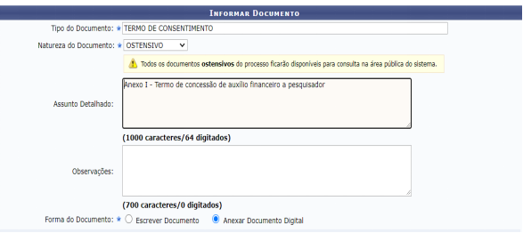

COLOCAR O NOME DE CADA DOCUMENTO A SER ANEXADO

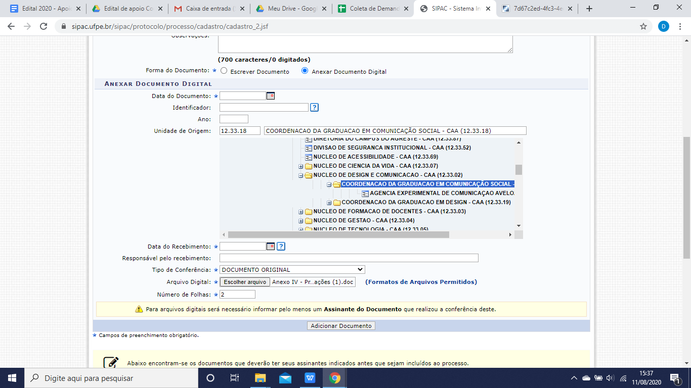

COLOCAR SEU SETOR DE ORIGEM

Inserir documento e assinar

2º documento a ser inserido, seguir os mesmos passos da imagem anterior.

Tipo do documento: PROJETO
Natureza: Ostensivo
Forma do Documento: Anexar documento digital em PDF (Anexo II)
Tipo de conferência: Cópia autenticada administrativamente

Inserir o documento e assinar

3º documento a ser inserido, seguir os mesmos passos da imagem anterior.

Tipo do documento: ATA
Natureza: Ostensivo
Forma do Documento: Anexar documento digital em PDF
Tipo de conferência: Cópia autenticada administrativamente

Inserir o documento e assinar

3 – Interessados

Categoria: Unidade
Unidade: Diretoria de Finanças e Infraestrutura de Graduação- Prograd (11.13.01)
Notificar Interessado: Não
Inserir interessado
Outra Unidade Interessada: a própria coordenação do curso

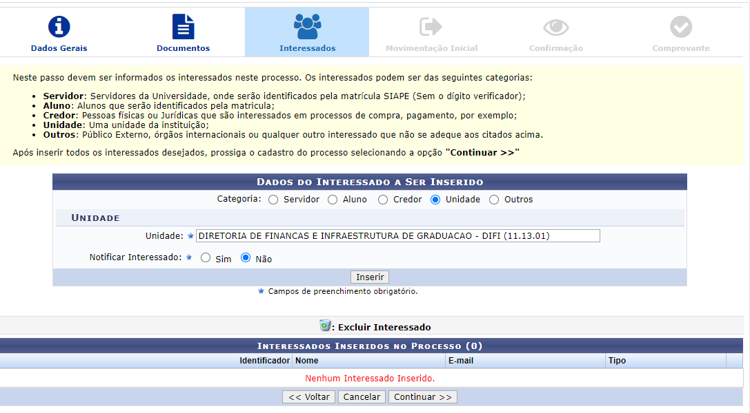

4 – Movimentação Inicial

Destino: outra unidade
Unidade de destino: 11.13.01 Diretoria de Finanças e Infraestrutura de Graduação- Prograd
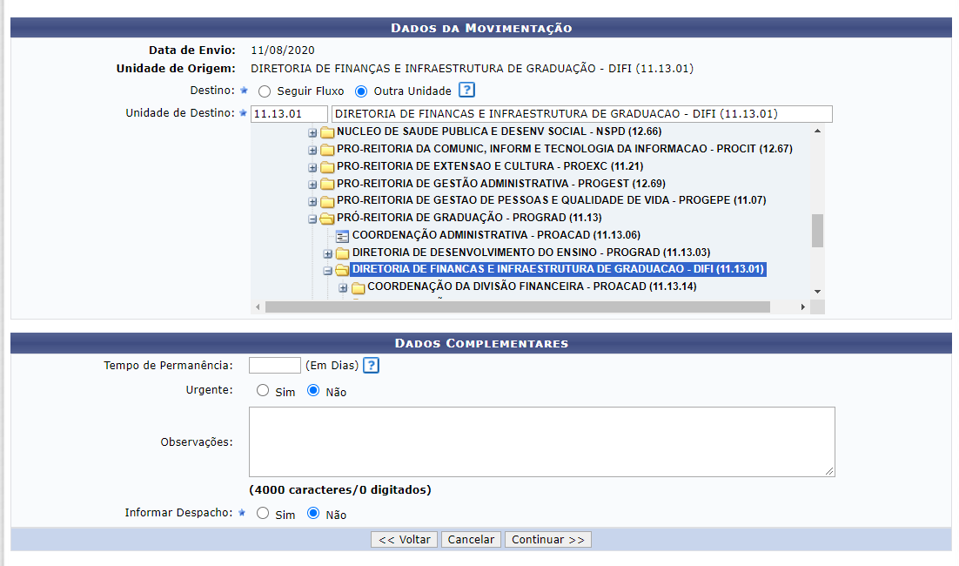

UNIDADE DE DESTINO : DIFI
11.13.01

